* + 1. **Пример выполнения климатического паспорта**

**Климатический паспорт города Липецка**

Город расположен на границе Среднерусской возвышенности и Окско-Донской равнины, на обоих берегах реки Воронеж,. Высота центра города над уровнем моря около 160 м. Город протянулся с севера на юг на 22 км и с запада на восток на 27 км. Координаты: **52°37′00″ с. ш. 39°36′00″ в. д.**

1. **Краткое описание климатических условий**

Климат умеренно-континентальный, аналогичный московскому. Несмотря на то, что Липецк находится на широте Берлина и Амстердама, зима здесь с устойчивым снежным покровом, средняя температура января −8 °C. Лето тёплое, средняя температура июля +20 °C. Осадков выпадает около 500 мм в год, максимум — в июле.

За последние 5 лет зимняя средняя температура воздуха в Липецке[[](http://ru.wikipedia.org/wiki/%CB%E8%EF%E5%F6%EA#cite_note-5)- 5 градусов мороза. Это отличается от многолетних значений на 3,2 градуса в сторону тепла. Количество выпавших осадков за эти зимы было меньше нормы. Зато зимы 2009/2010 и 2010/2011 в Липецке были холоднее нормы.

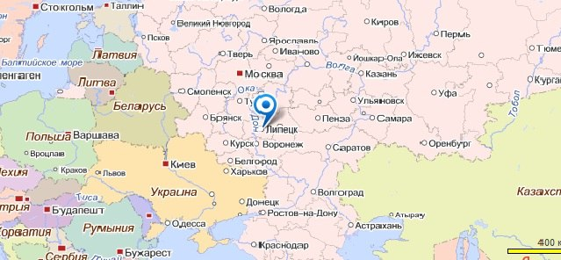

1. **Климатические параметры холодного периода года**

Принимаются по СНиП 23-01-2003 табл.1

|  |  |  |  |  |  |  |  |
| --- | --- | --- | --- | --- | --- | --- | --- |
| Город | Температура воздуха  наиболее холодных  суток,°С,  обеспеченностью | | Температура воздуха  наиболее холодной  пятидневки, °С, обеспеченностью | | Температура  воздуха °С, обеспечен-  ностью 0,94 | Абсолютная  минимальная  температура  воздуха, °С | Средняя суточная  амплитуда  температуры  воздуха наиболее  холодного месяца |
| 0,98 | 0,92 | 0,98 | 0,92 |
| Кострома | -40 | -35 | -34 | -31 | -17 | -46 | 6,5 |
| Липецк | -34 | -31 | -29 | -27 | -15 | -38 | 6,8 |
|  |  |  |  |  |  |  |  |

|  |  |  |  |  |  |  |
| --- | --- | --- | --- | --- | --- | --- |
| Город | Продолжительность, сут, и средняя температура воздуха. °С, периода со средней суточной температурой воздуха | | | | | |
| ≤0 °С | | ≤8 °С | | ≤10°С | |
| Продолжите-  льность | Средняя  температура | Продолжите-  льность | Средняя  температура | Продолжите-  льность | Средняя  температура |
| Кострома | 154 | -7,4 | 222 | -3,9 | 239 | -3 |
| Липецк | 141 | -6,6 | 202 | -3,4 | 218 | -2,5 |

|  |  |  |  |  |  |  |
| --- | --- | --- | --- | --- | --- | --- |
| Город | Средняя месячная  относительная  влажность воздуха  наиболее холод-  ного месяца, % | Средняя месячная относительная  Влажность воздуха в 15 ч наиболее  холодного месяца | Количество  осадков  за ноябрь  - март | Преобладающее направление ветра за  декабрь-февраль | Максимальная  из средних скоростей ветра  по румбам  за январь, м/с | Средняя скорость ветра,  м/с, за период  со средней  суточной  температурой воздуха ≤8°С |
| Кострома | 85 | 81 | 169 | Ю | 5,8 | 4,9 |
| Липецк | 85 | 84 | 248 | ЮВ | 5,9 | 4,8 |

* 1. **Климатические параметры теплого периода года**

Принимаются по СНиП 23-01-2003 табл.2

|  |  |  |  |  |  |  |  |
| --- | --- | --- | --- | --- | --- | --- | --- |
| Город | Барометрическое  давление,  гПА | Температура  воздуха, °С,  обеспечен-  ностью 0,95 | Температура  воздуха, °С,  обеспечен-  ностью 0,98 | Средняя максимальная  температура  воздуха наиболее теплого  месяца, °С | Абсолютная максимальная температура воздуха,  °С | Средняя суточная  амплитуда  температуры  воздуха наиболее  теплого месяца,  °С | Средняя месячная относи-  тельная влажность воздуха  наиболее теплого месяца, % |
| Кострома | 995 | 21,2 | 25,4 | 23,1 | 37 | 9,9 | 74 |
| Липецк | 995 | 23,5 | 27,5 | 25,9 | 39 | 11,6 | 66 |

|  |  |  |  |  |  |
| --- | --- | --- | --- | --- | --- |
| Город | Средняя месячная  относительная  влажность воздуха в 15 ч наиболее  теплого месяца, % | Количество  осадков за  апрель -  октябрь | Суточный  максимум  осадков,  мм | Преобладающее направление ветра за  июнь - август | Минимальная из средних  скоростей ветра по  румбам за июль, м/с |
| Кострома | 58 | 409 | 62 | - | 4,2 |
| Липецк | 51 | 382 | 69 | СЗ | 4,1 |

* 1. **Средняя месячная и годовая температура воздуха °С по месяцам**

Принимается по СНиП 23-01-2003 табл.3

|  |  |  |  |  |  |  |  |  |  |  |  |  |  |
| --- | --- | --- | --- | --- | --- | --- | --- | --- | --- | --- | --- | --- | --- |
| Город | I | II | III | IV | V | VI | VII | VIII | IX | X | XI | XII | Год |
| Кострома | -11,8 | -11,1 | -5,3 | 3,2 | 10,9 | 15,5 | 17,8 | 16,1 | 10,0 | 3,2 | -2,9 | -8,7 | 3,1 |
| Липецк | -10,3 | -9,5 | -4,4 | 5,5 | 13,8 | 18,0 | 20,2 | 18,5 | 12,5 | 5,5 | -1,5 | -7,1 | 5,1 |

* 1. **Направление и скорость ветра**

Принимается по СНиП 2.01.01-82. Приложение 4

**Кострома**

|  |  |  |  |  |  |  |  |  |  |
| --- | --- | --- | --- | --- | --- | --- | --- | --- | --- |
| Месяц | Повторяемость направлений ветра (числитель), %, средняя скорость ветра по направлениям (знаменатель), м/с повторяемость штилей, %, максимальная и минимальная скорость ветра, м/с | | | | | | | | |
| С | СВ | В | ЮВ | Ю | ЮЗ | ЮЗ | СЗ | штиль |
| Январь | 10  5,1 | 5  3,3 | 6  3,6 | 19  5,5 | 20  5,8 | 16  5,7 | 13  5,7 | 11  5 | 4 |
| Июль | 15  4,4 | 13  3,8 | 7  2,9 | 10  3 | 11  3,2 | 12  3,7 | 14  4,2 | 18  4,2 | 6 |

**Липецк**

|  |  |  |  |  |  |  |  |  |  |  |
| --- | --- | --- | --- | --- | --- | --- | --- | --- | --- | --- |
| Месяц | Повторяемость направлений ветра (числитель), %, средняя скорость ветра по направлениям (знаменатель), м/с повторяемость штилей, %, максимальная и минимальная скорость ветра, м/с | | | | | | | | | |
| С | СВ | В | ЮВ | Ю | ЮЗ | | ЮЗ | СЗ | штиль |
| Январь | 12  4,8 | 8  3,6 | 8  3,7 | 15  4,9 | 13  6 | 17  5,9 | | 12  5,5 | 15  4,8 | 4 |
| Июль | 15  3,8 | 13  3,4 | 9  3,1 | 8  2,9 | 6  3 | 10  3,6 | 16  4,1 | | 23  4,1 | 7 |

Графически характеристика ветрового режима местности выражается в виде розы ветров. Для этого делается построение восьми направлений и от точки их пересечения вдоль каждого направления откладываются в произвольном масштабе значения скорости и повторяемости. Соединение между собой прямыми линиями значений точек скоростей образует розу скоростей, а значений повторяемости - розу повторяемости. При оценке ветрового режима местности по розам ветров определяются преобладающее направление ветра, направление ветра с наибольшей скоростью, вероятность ветра с наибольшей скоростью, наименьшая скорость ветра с вероятностью р>16 %. На рис. 1 приведены январская и июльская розы ветров для г. Кострома. На рис. 2 приведены январская и июльская розы ветров для г. Липецк.

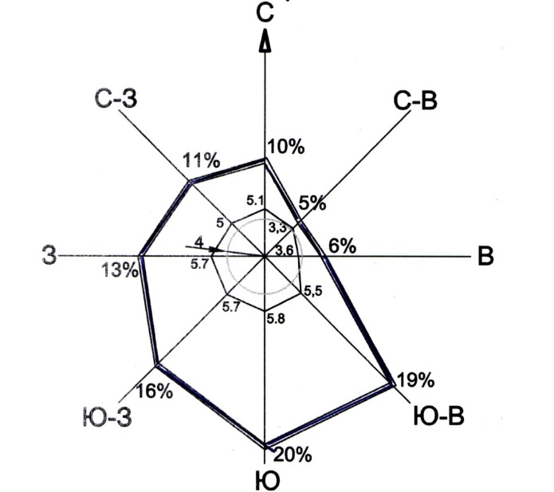 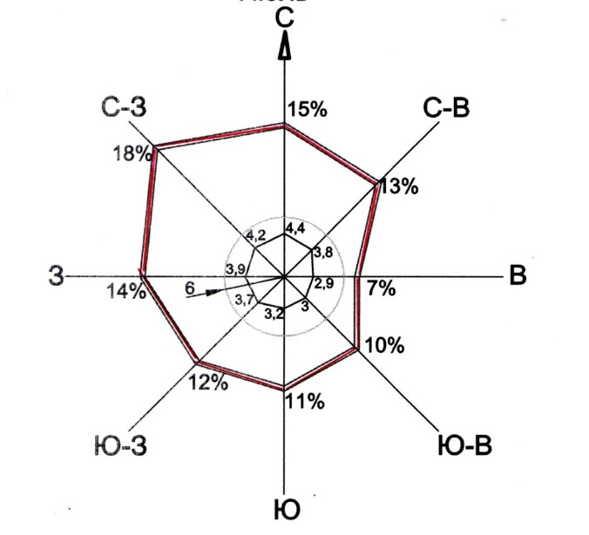

***Рис.1. Роза ветров зимняя, летняя г. Кострома***

***(повторяемость ветров: в 1см - 5%; скорость ветра: в 1см – 5м/с)***

Анализ их показывает, что для данного района строительства зимой преобладающие направления ветра - южное (20 %); наибольшая скорость - 5,5 м/с; наименьшая скорость ветра – 3,3 м/с с северо-восточного направления с повторяемостью 5 %. Летом преобладающее направление ветра северо-западное (18 %), наибольшая скорость 4,4 м/с с северного направления с повторяемостью 15 %; наименьшая скорость ветра – 2,9 м/с с повторяемостью 7 %. Важное значение при проектировании имеет комплексная оценка соотношения температуры и ветра. Оценку температурно-ветрового режима рекомендуется производить при всех типах погоды, исходя из сочетаний температуры и ветра и их воздействия на организм человека.

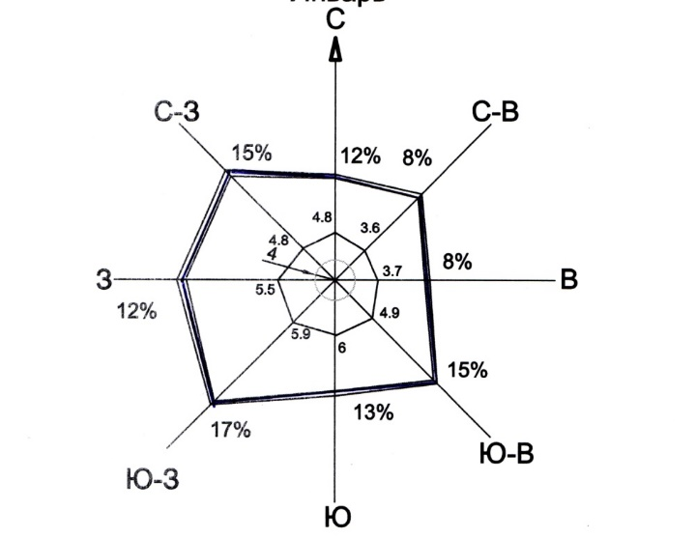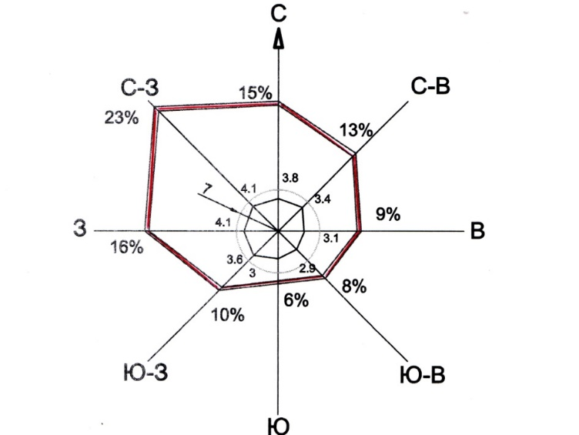

***Рис.2. Роза ветров зимняя, летняя г. Липецк***

***(повторяемость ветров: в 1см - 5%; скорость ветра: в 1см – 5м/с)***

* 1. **Графики годовых изменений метеоэлементов**

Для пофакторного анализа необходимо иметь сведения о годовом ходе метеоэлементов в районе строительства. Требуемые для этого данные сводятся в таблицы и затем представляются графически. В качестве примера приведены сведения о годовом ходе метеоэлементов в г. Кострома и Липецк. На рис.3 и 4 построены графики их годовых изменений.

Анализ фоновых условий района строительства в виде хода изменений климатических параметров позволяет установить тип погоды, который характеризуется среднемесячной температурой воздуха, среднемесячной влажностью воздуха и среднемесячной скоростью ветра. Различают семь типов погоды: жаркая, сухая жаркая, теплая, комфортная, прохладная, холодная, суровая. Минимальная продолжительность типа погоды определяется периодом в 1 месяц отдельно для дневного и ночного времени суток.

Характеристика типов погоды приведена в Пособии по проектированию жилых зданий. В зависимости от типа погоды при проектировании устанавливается связь помещений здания с внешней средой. Характер связи называется эксплуатационным режимом помещения.

Существуют четыре режима эксплуатации жилых зданий: изолированный, закрытый, полуоткрытый, открытый. Характеристика режимов дана в Пособии. Запись погоды в дневное и ночное (утреннее) время за 12 месяцев можно производить в виде таблицы. При записи используются условные обозначения типов погоды: к - комфортная, т - теплая, п - прохладная, х - холодная, с - суровая, з - засушливая (сухая жаркая), ж - жаркая. Запись показывает помесячное состояние погоды за год и дает возможность достаточно четко определить климатологическую сущность проектируемого жилого здания. По данным о погодных условиях и их продолжительности устанавливаются такие типологические требования к жилым зданиям, как площадь открытых помещений квартиры (балконы, лоджии, веранды), рациональная ширина жилого дома, вид проветривания квартир и др.

**Экспликация графиков:**

1 - средняя месячная температура воздуха, °С

2 – средняя годовая температура воздуха, °С

3 - температура воздуха наиболее холодных суток, обеспеченностью 0,92 °С

4 - температура воздуха наиболее холодной пятидневки °С

5 - Абсолютная минимальная температура воздуха °С

6 - Продолжительность, сут, и средняя температура воздуха. °С, периода со средней

суточной температурой воздуха ≤ 8 °С

7 - Средняя месячная относительная влажность воздуха наиболее холодного месяца, %

8 - Средняя месячная относительная влажность воздуха в 15 ч наиболее холодного месяц

9 - Максимальная из средних скоростей ветра по румбам за январь, м/с

10 - Средняя скорость ветра, м/с, за период со средней суточной температурой воздуха ≤ 8 °С

11 – Температура воздуха теплого периода года, °С, обеспеченностью 0,95

12 – Средняя максимальная температура воздуха наиболее теплого месяца, °С

13 – Средняя месячная относительная влажность воздуха наиболее теплого месяца, %

14 – Средняя месячная относительная влажность воздуха в 15 ч наиболее теплого месяца, %

15 – Абсолютная максимальная температура воздуха, °С

16 – Минимальная из средних скоростей ветра по румбам за июль, м/с

17 – Температура теплого периода воздуха, °С, обеспеченностью 0,98

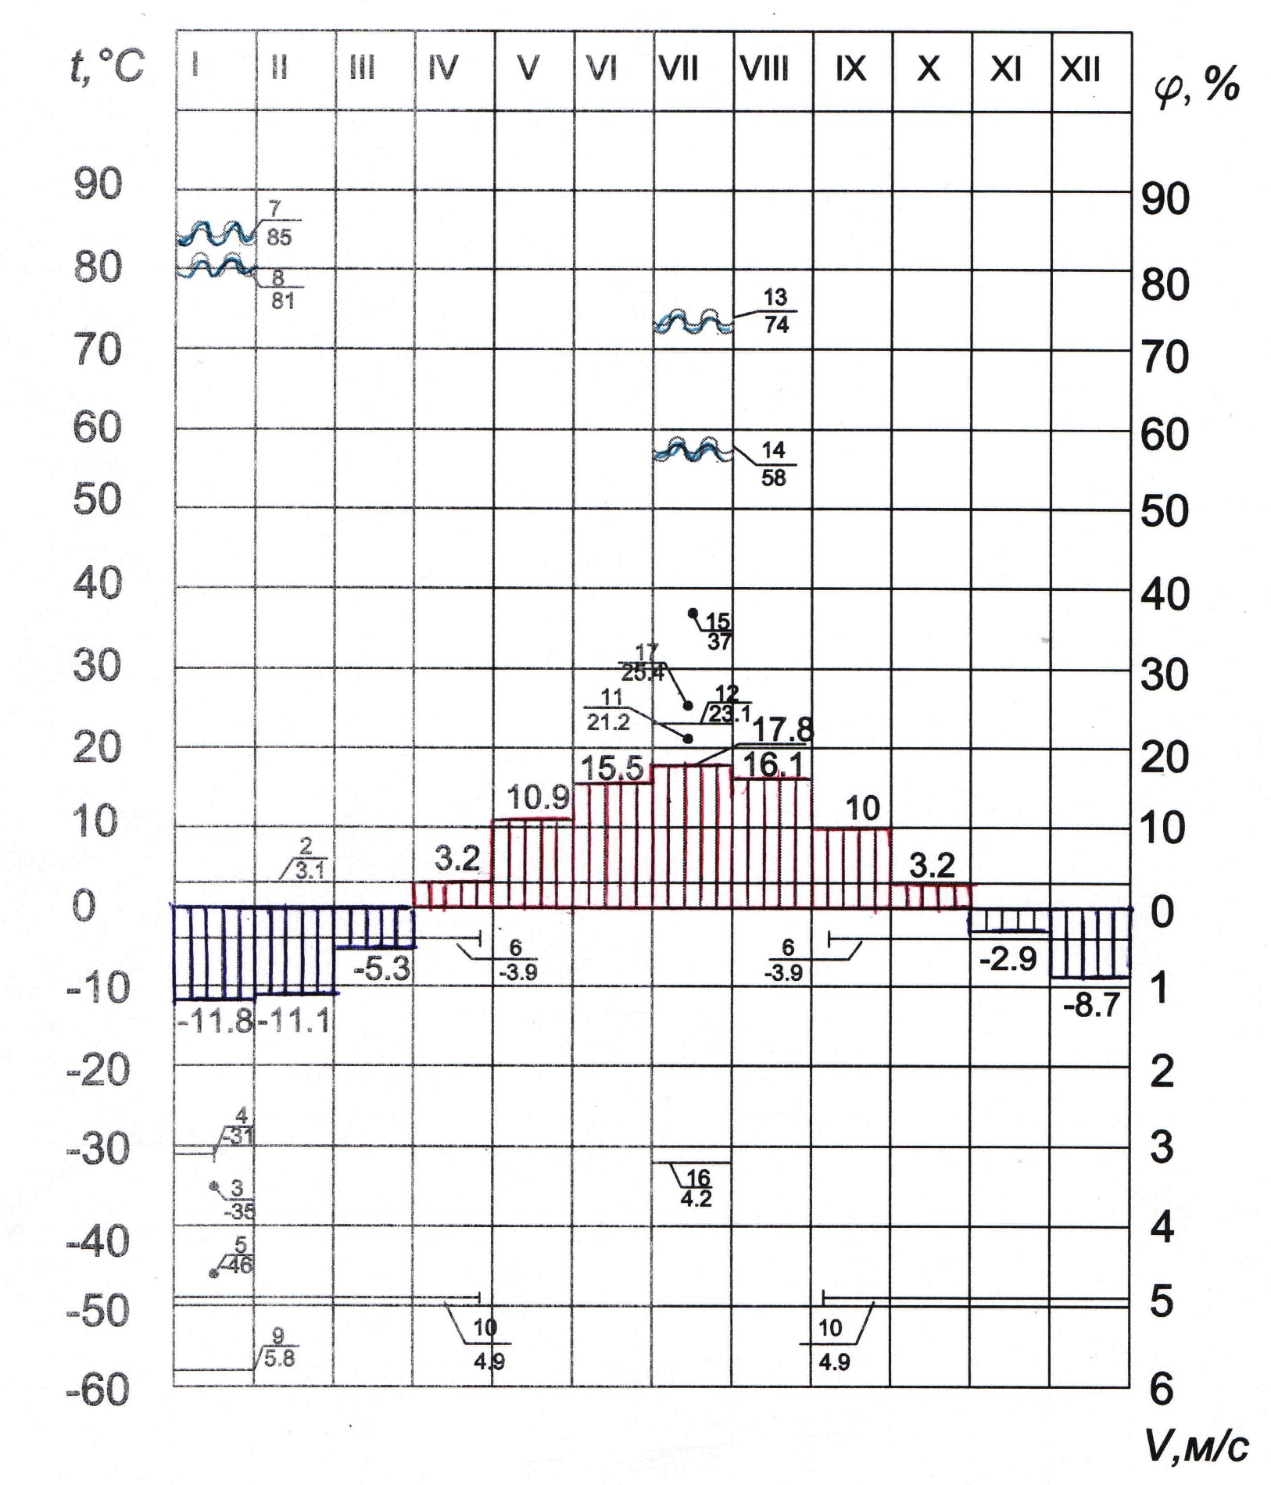

***Рис. 3. Графики годовых изменений метеоэлементов для г. Кострома***

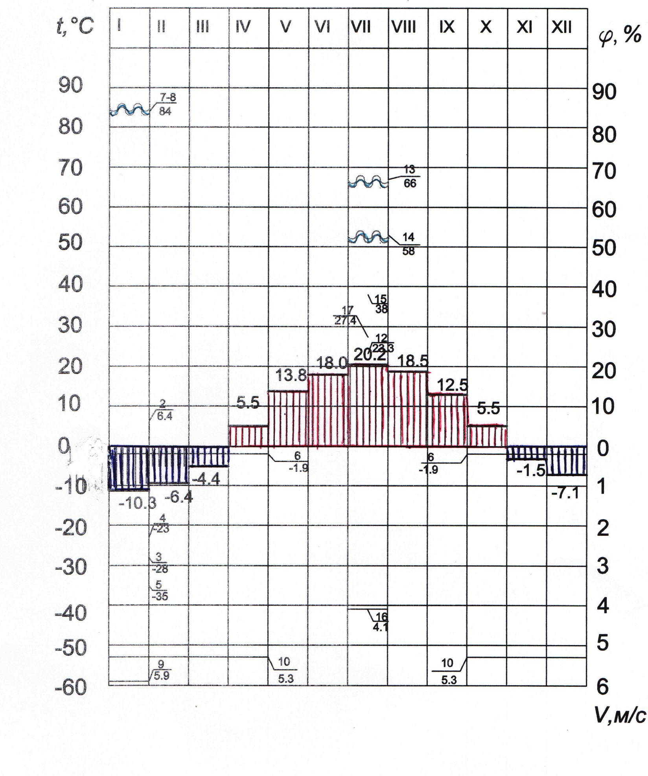

***Рис. 4. Графики годовых изменений метеоэлементов для г. Липецк***

**Общий вывод**

**г. Кострома.** Климат умеренно континентальный. Формирование климата идет под воздействием в основном влажных атлантических воздушных масс, что определяет в отношении огромное число осадков, место расположена в зоне избыточного увлажнения, общее объем атмосферных осадков составляет 550—650 мм в год, умеренно холодную зиму и нежаркое лето. Средние скорости ветра 4-5 м/с. Преобладают ветры южных и западных направлений – зимой, западных и северных направлений – летом. Обычные температуры в летний полдень +20-25 °C, жара выше +30 °C наблюдается редко. Зима умеренно холодная, умеренно снежная, толщина снежного покрова 34-63см, продолжается более пяти месяцев.

**г. Липецк.** Климат умеренно континентальный, с теплым летом и умеренно холодной зимой. Все сезоны года четко выражены. Самым холодным месяцем в году является январь. Средняя многолетняя температура воздуха в январе составляет -10°C, в июле +19°C. Проникновению влажных воздушных масс Атлантики на территорию Липецка, способствует равнинность территории - отсутствие высоких горных хребтов. Их проникновение сопровождается повышением температуры, облачностью, обильным снегопадом. С этими воздушными массами связано и образование оттепелей. Иногда, зимой проникает с юго-запада влажный тропический воздух, который формируется над Средиземноморьем. Он приносит не только потепление, но и дожди.

В летний период воздушные массы Атлантики, проходя над территорией области, понижают температуру. Жаркая, сухая погода сменяется пасмурной, дождливой. Среднегодовое количество осадков здесь колеблется от 550 до 450 мм. Осадки по сезонам года выпадают неравномерно - наименьшее количество их выпадает в холодный период года. Самое минимальное количество осадков приходится на февраль - 20-25 мм. С апреля по июль количество осадков заметно возрастает, достигая максимума в июле. В июле их выпадает 60-85 мм.